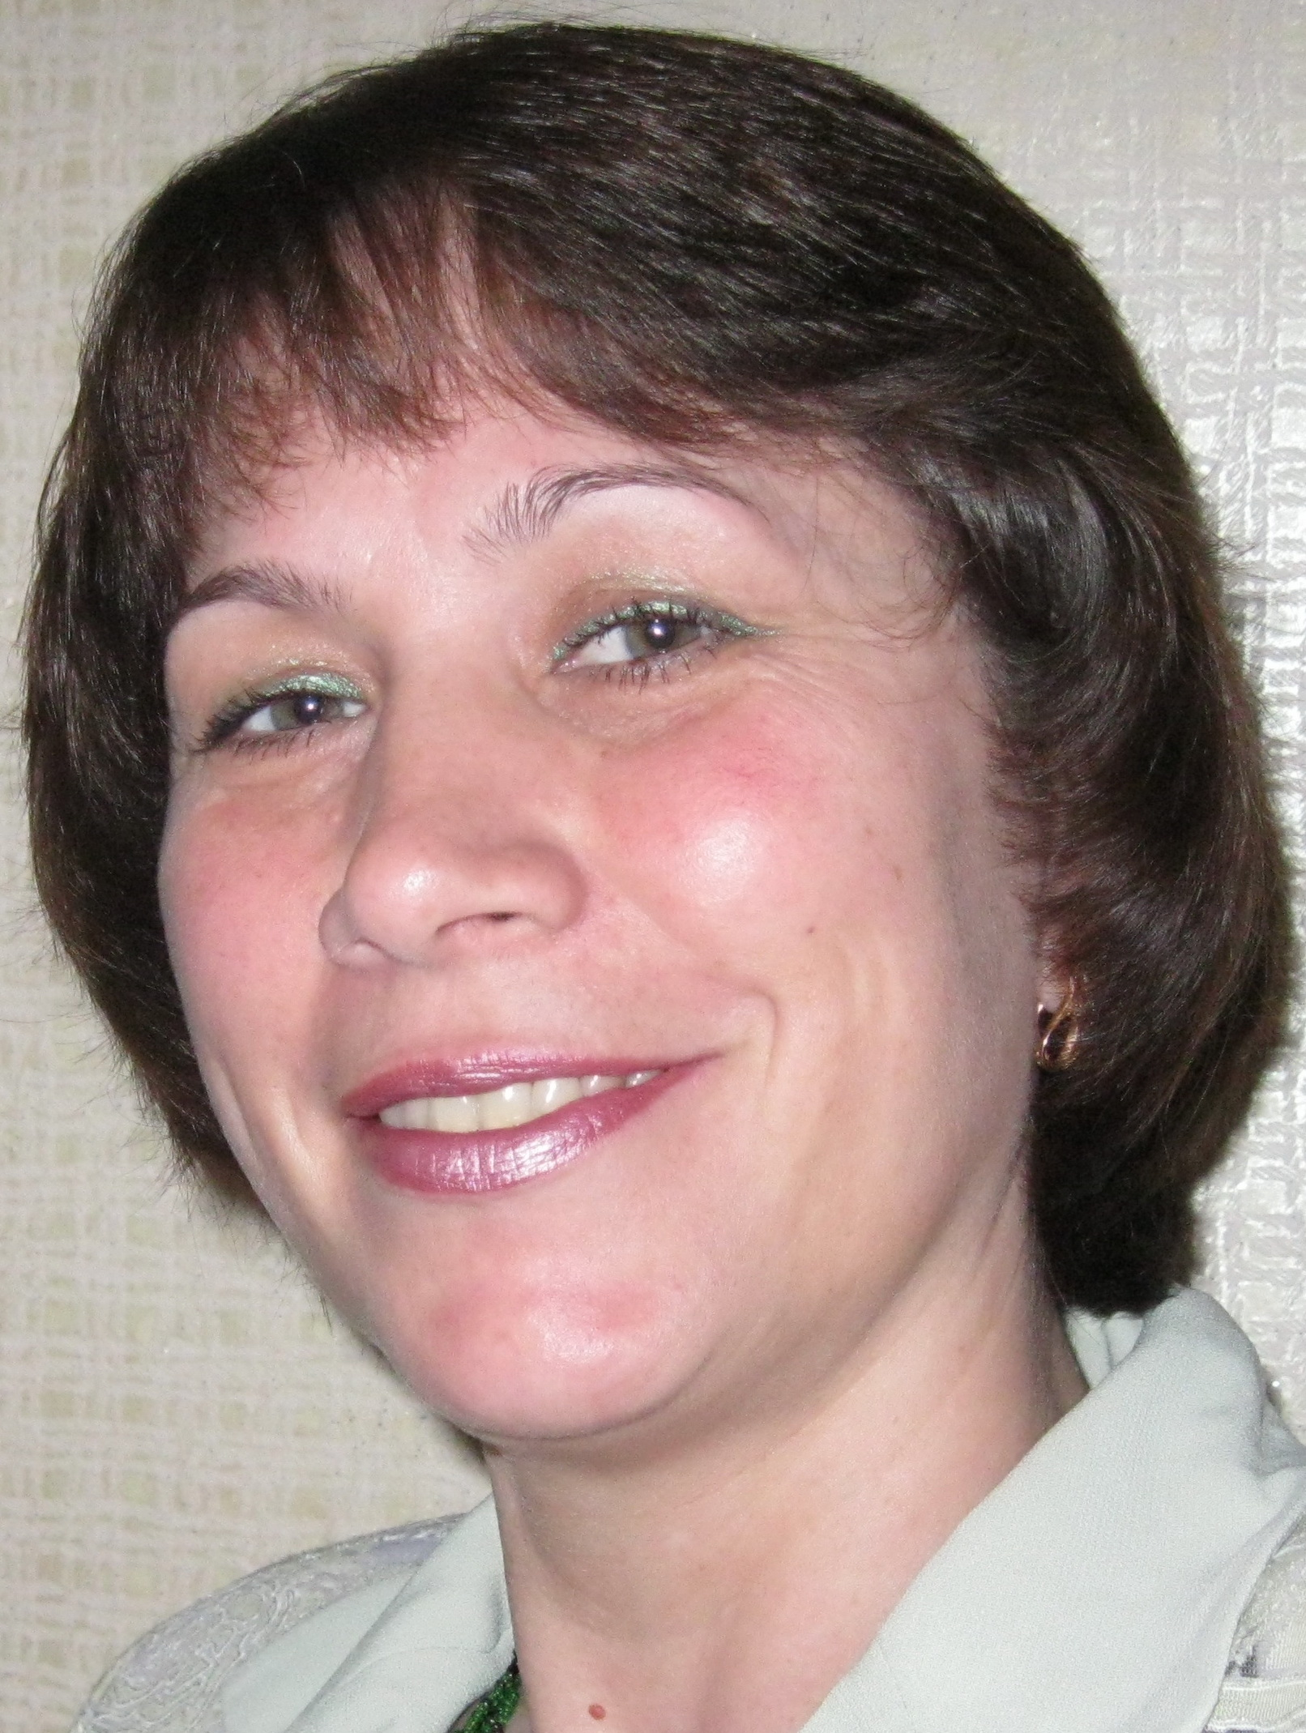  ^{(фотопортрет}  ^{4×6 см)} | Информационная карта участника республиканского  конкурса «Самый классный классный-2013»  Фейзова  ^{(фамилия)}  Наиля Ахмадулловна  ^{(имя, отчество)}  ( город Алатырь, Чувашская Республика)  (наименование района, города Чувашской Республики)

1. Общие сведения
Муниципальное образование | Отдел образования и молодежной политики администрации города Алатыря
Населенный пункт | дер. Долгий Остров Батыревского района Чувашской Республики
Дата рождения (день, месяц, год) | 17 сентября 1967 г.
Место рождения | дер. Долгий Остров Батыревского района Чувашской Республики
Адреса в Интернете (сайт, блог и т. д.), где можно познакомиться с участником и публикуемыми им материалами | ProШколу. ru
2. Работа
Место работы (наименование образовательного учреждения в соответствии с уставом) | Муниципальное бюджетное общеобразовательное учреждение «Средняя общеобразовательная школа № 11 имени Героя Советского Союза В.Ф.Ветвинского»
Занимаемая должность, преподаваемые предметы | учитель; математика, русский язык, литературное чтение, окружающий мир, ИЗО, технология
Классное руководство в настоящее время, в каком классе | 4 класс
Общий трудовой и педагогический стаж (полных лет на момент заполнения анкеты) | 26 лет
Квалификационная категория | Не имею
Почетные звания и награды (наименования и даты получения) | Почётная грамота Отдела образования г.Алатырь – 02.10.2003г.; Сертификаты за подготовку победителей во Всероссийских дистанционных поэтических конкурсах «Весна красна» 2012г., «Я пишу стихи о маме» 2012г., «Уж небо осенью дышало…» 2012г., сочинений и эссе «Красота осени» 2012г., олимпиаде по литературе «Осенний марафон»2012г., Грамота за подготовку призёров Межрегионального конкурса детских сказок собственного сочинения «Сказочная страна» 18.12.2012г., Российского конкурса сказок «Волшебный мир сказки» 2012г.; Диплом организатора за подготовку и проведение олимпиады «Эрудит» апрель 2012г.
3. Образование
Название и год окончания учреждения профессионального образования | Канашское педагогическое училище, 1986г.
Специальность, квалификация по диплому | Преподавание в начальных классах общеобразовательной школы. Учитель начальных классов, ст. пионервожатый
Дополнительное профессиональное образование за последние три года (наименования образовательных программ, модулей, стажировок и т. п., места и сроки их получения) | Бюджетное образовательное учреждение дополнительного профессионального образования (повышения квалификации) специалистов «Чувашский республиканский институт образования» Министерства образования и молодёжной политики Чувашской Республики по программе Проектирование образовательного процесса в условиях реализации Федерального государственного образовательного стандарта начального общего образования
Основные публикации (в т. ч. брошюры, книги)
4. Общественная деятельность
Участие в общественных организациях (наименование, направление деятельности и дата вступления)
Участие в деятельности управляющего (школьного) совета
Участие в разработке и реализации муниципальных, региональных, федеральных, международных программ и проектов (с указанием статуса участия) | Участвую в реализации школьного Проекта «Школа – правовое пространство». Разработала и работаю над проектами «Нравственно – патриотическое воспитание во внеурочной деятельности» и « Исследовательская и проектная деятельность  младших школьников как путь развития  самостоятельности и поддержки  индивидуальности ребёнка».
5. Досуг
Хобби | Чтение художественной и научной литературы
6. Контакты
Мобильный телефон | 89196609020
Личная электронная почта | sapfira00@yandex.ru
Адрес личного сайта в Интернете
Адрес школьного сайта в Интернете | http://www.sosh11-galat.edu.cap.ru
7. Профессиональные ценности
Педагогическое кредо участника | «Возьмите чашу терпения, влейте туда полное сердце любви, бросьте две пригоршни щедрости, плесните туда же юмора, посыпьте добротой, добавьте как можно больше веры и всё это хорошенько перемешайте. Потом намажьте на кусок отпущенной вам жизни и предлагайте всем, кого встретите на своём пути…»
Почему нравится работать в школе | Быть учителем – моё призвание. А ещё любовь! Любовь к жизни, любовь к себе, любовь к своей профессии, любовь к детям. Любовь способна возвышать души. Любовь – это желание жить. В школе я могу проявить это чувство в большей мере.
Профессиональные и личностные ценности, наиболее близкие участнику | Любовь, честность, тактичность, нравственная чистота, доброта, добродетельность, долготерпение, вера, кротость, самообладание, умение прощать.
8. Приложения
Подборка цветных фотографий:  1. портрет 9×13 см;  2. жанровая (с учебного занятия, внеклассного мероприятия, педагогического совещания и т. п.);  3. дополнительные жанровые фотографии (не более 5) | Представляется на компакт-диске в формате JPEG («*.jpg») с разрешением не менее 300 точек на дюйм без уменьшения исходного размера
Интересные сведения об участнике, не раскрытые предыдущими разделами (не более 500 слов)
Не публиковавшиеся ранее авторские статьи и разработки участника, которые он хотел бы опубликовать в средствах массовой информации | Представляется на компакт-диске в формате DOC («*.doc») в количестве не более пяти

Достоверность сведений, представленных в информационной карте, подтверждаю:
(Фейзова Наиля Ахмадулловна)
(подпись) (фамилия, имя, отчество участника)

«__01_» марта 20 13 г.

